一、选择题（共36分，每小题3分）
以下各题所给的答案中只有一个是正确的。
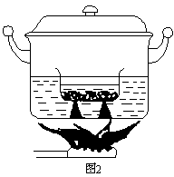
1、生活中常把碗放在大锅内的水中蒸食物，碗与锅底不接触，如图2所示。当锅里的水沸腾以后，碗中的汤将： [ ]
A．同时沸腾 B．稍后沸腾
C．不会沸腾，汤的温度总是低于水的沸点
D．不会沸腾，汤的温度能够达到水的沸点
10．若用照相机的镜头作为透镜做透镜成像实验，那么下述现象中不可能出现的是： [ ]
A．看到物体倒立的、缩小的像 B．看到物体正立的、放大的像
C．看到物体倒立的、放大的像 D．看到物体正立的、缩小的像
9．放映幻灯时，为了在屏幕上得到更大的像，那么应采取的措施是： [ ]
A．幻灯机离屏幕远一些，镜头与幻灯片的距离调小一些；
B．幻灯机离屏幕远一些，镜头与幻灯片的距离调大一些；
C．幻灯机离屏幕近一些，镜头与幻灯片的距离调大一些；
D．幻灯机离屏幕近一些，镜头与幻灯片的距离调小一些。
2．在没有任何其他光照的情况下，舞台追光灯发出的绿光照在穿白上衣、红裙子的演员身上，观众看到她 [ ]
A．全身呈绿色。
C．上衣呈绿色，裙子呈紫色。
B．上衣呈绿色，裙子不变色。
D．上衣呈绿色，裙子呈黑色。
3．对锅加热，锅内的水持续沸腾时，水面上的“白气”并不明显。如果突然停止加热，水面上很快出现许多“白气”。这是因为 [ ]
A．沸腾时水不蒸发。
B．沸腾时水面上的蒸气温度高于100℃。
C．停火后水开始大量蒸发。
D．停火后水面上方的温度明显低于水蒸气的温度，大量水蒸气液化为细小的水珠，形成“白气”。
4．往保温瓶里灌开水的过程中，听声音就能判断壶里水位的高低，因为 [ ]
A．随着水位升高，音调逐渐升高。
B．随着水位升高，音调逐渐降低。
C．灌水过程中音调保持不变，音响越来越大。
D．灌水过程中音调保持不变，音响越来越小。
5．在舞台上喷洒干冰（固态二氧化碳）可以产生白雾，形成所需的效果。这种雾气是 [ ]
A．二氧化碳气体迅速液化而形成的小液滴。
B．干冰迅速熔化后再蒸发形成的气体。
C．干冰迅速升华变成的气体。
D．干冰使空气中的水蒸气液化形成的小水珠及小水珠凝固形成的小冰晶。
6．小明做实验时把甲乙两只灯泡串联后通过开关接在电源上。闭合开关后，甲灯发光，乙灯不发光，乙灯不发光的原因是 [ ]
A．它的电阻大小。 C．流过乙灯的电流比甲灯小。
B．它的电阻太大。 D．乙灯灯丝断了。
7．图2中四个灯泡的连接方式是 [ ]

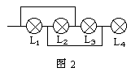
A．四灯串联。
B．四灯并联。
C．L2、L3、L4并联，再与L1串联。
D．L1、L2、L3并联，再与L4串联。
8．测绘人员绘制地图时常常需要从飞机上拍摄地面的照片。若使用的相机镜头焦距为50毫米，则底片与镜头距离应该在 [ ]
A．100毫米以外。C．恰为50毫米。
B．50毫米以内。D．略大于50毫米。
10．为了保护听力，在一般情况下应该控制噪声不超过 [ ]
A．30分贝 B．50分贝
C．90分贝 D．110分贝
11．物理小组的同学们练习安装照明电路，接通电源之前，老师将火线上的保险丝取下，把一个额定电压为220伏的灯泡作为检验灯泡连接在原来安装保险丝的位置，同时要求同学将电路中所有开关都断开。用这种方法可以检查电路中是否有短路，在接通电源后，下列说法中正确的是： [ ]
A．若检验灯泡正常发光，表明电路连接无误。
B．若检验灯泡不亮，但将某一个用电器的开关闭合后检验灯泡正常发光，表明这个开关的两端直接连到了火线和零线上。
C．检验灯泡不亮，但将某一个电灯的开关闭合后，这个电灯和检验灯泡都能发光，只是亮度都不够，这表明电路中出现了短路现象。
D．不论将电路中用电器的开关断开还是闭合，检验灯泡均不发光，这表明电路中有短路。
1．下列用电器正常工作时，电流最接近200mA的是（ ）
A．学生用计算器 B．手电筒
C．家用空调器 D．电饭锅
2．小明的写字台上有一盏台灯。晚上在灯前学习的时候，铺在台面上的玻璃“发出”刺眼的亮光，影响阅读。在下面的解决方法中，最简单、效果最好的是（ ）
A．把台灯换为吊灯 B．把台灯放到正前方
C．把台灯移到左臂外侧 D．把台灯移到右臂外侧
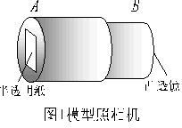
3．如图1，纸筒A的一端蒙了一层半透明纸，纸筒B的一端嵌了一个凸透镜，两纸筒套在一起组成了一个模型照相机。为了在A端得到清晰的像，要调整A、B间的距离，这时（ ）
A．眼睛应对着B端向筒内观察，看看像是否清楚
B．如果看近处的景物时像很清楚，再看远处的景物时就应该把B向外拉，增加A、B间的距离
C．应把A端朝着明亮的室外，B筒朝着较暗的室内，否则看不清楚
D．应把B端朝着明亮的室外，A筒朝着较暗的室内，否则看不清楚
4．小明在听讲座时，想把银幕上用投影仪投影的彩色幻灯片图像用照相机拍摄下来。由于会场比较暗，他使用了闪光灯。这样拍出来的照片（ ）
A．反而看不清投影到银幕上的图像，倒是把银幕上的一些污渍拍出来了
B．色彩鲜艳，比不用闪光灯清楚多了
C．色彩被“闪”掉了，拍到的仅有黑色的字和线条
D．与不用闪光灯时效果一样，因为拍摄的是银幕上的像，而不是实际的景物
1．许多照相机镜头到胶片的距离是可调的。某次拍摄前摄影师已经把相机“调焦”，使被摄者在胶片上形成了清晰的像。如果在拍摄前被摄者移动了位置，他和摄影者的距离变大，为使他在胶片上仍然形成清晰的像，镜头与底片的距离应该[ ]
A．变小 B．变大 C．先变小后变大 D．先变大后变小
1．(4分)一种微型手电筒的灯泡做成右图所示的形状，它的前端相当于一个 。 使用这种灯泡可以省去一般手电筒中的一个零件，它是 。
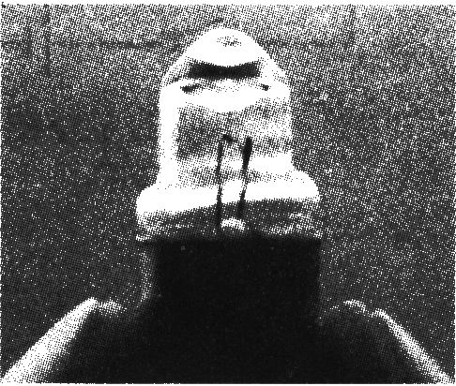

5. 我们能够分辨钢琴和小提琴的声音，这是因为它们发出声音的： （ ）
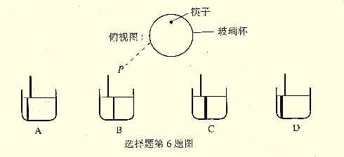
A. 音调不同； B. 音色不同； C. 响度不同； D. 频率不同。
6. 将筷子竖直插入装水的玻璃杯内，从俯视图中的P点沿水平方向看到的应该是下面哪个图中的情形？ （ ）

二、填空题（共27分，每小题3分）
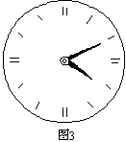
2．生活中梳妆台上的大镜子是______镜，观察细小东西用的放大镜是______镜，道路拐弯处立的是______镜。
3．小明从平面镜中看到挂钟的像如图3所示，这时的时间是_________。
6．做透镜成像的实验时，烛焰的像成在屏的下边缘处。如果不改变烛焰及屏的位置，而打算移动透镜使像移到屏的中央，应将透镜向_______移。
三、（6）实验中有时需要将一束粗平行光变成细平行光，这可以利用两块透镜的组合来解决。请在图4的两个方框中各画出一种组合方式（要在图中画清光束粗细的变化），分别写出两块透镜间的距离s跟两块透镜到各自焦点的距离f1、f2的关系。

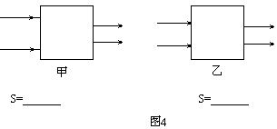
12．一列匀速行驶的火车，在距峭壁前532.5米处鸣笛，经过3秒钟司机听到回音，已知声音速度为340米/秒，则火车的行驶速度为_______米/秒。
17．如图所示，电路中打×处表示断路之处，若用试电笔测试电路中A、B、C、D、E、F六点，则会使试电笔氖灯发亮的点有____________。
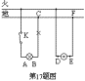
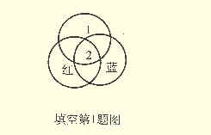
1. 下图为色光三原色的示意图。图中区域1应标 色，区域2应标 色。
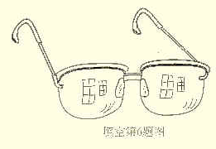

6. 李东同学在桌面上的近视眼镜上看到自己身后同一个窗户的两个像，如上图。这两个像是 像（填“实”、“虚”），是 面镜（填“平”、“凸”、“凹”）所成的像。其中较大的像是镜片上离李东较 的玻璃面（填“近”、“远”）所成的。
1．（4分）有以下6种物质：铁，牛奶，水晶，白酒，水银，饼干。可以把它们分成两类：
一类包括___________________________________________________________，
其特征为__________________________________________________________；
另一类包括________________________________________________________，
其特征为__________________________________________________________。
2．（6分）图2为一个三孔插座，其中有一个插孔的导线是与室外大地相连的，请把这个插孔产中代表大地的记号E用线连起来。如果这个插孔的导线断了，使用这个插座还能使洗衣机转动，但是存在的问题是_______________________________________________。
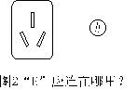
3．（4分）如图3，甲、乙、丙、丁是镜头焦距不同的四架相机，它们所用的底片规格是相同的。分别用它们在同一地点拍摄同一景物。我们可以判定，在图4中，照片_______是用相机甲拍摄的，照片_______是用乙拍摄的，照片________是用丙拍摄的，照片________是用丁拍摄的。
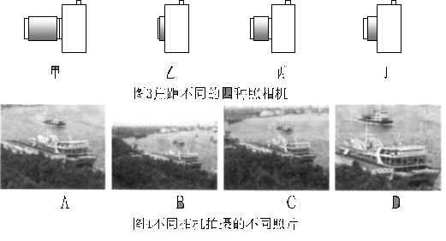

三、（5分）老花镜的“度数”等于它的焦距的倒数乘100。请设计一个测老花镜度数的最简单的方法。要求写出所用器材、操作步骤和计算公式。
四、（4分）用一节干电池、一个开关和一个小灯泡自制小台灯。接上电源时，开关虽未闭合，灯泡却已发光；若闭合开关，灯泡反而灭了；几秒后再次断开开关，小灯泡又亮了，但亮度减少了许多。请画出这个错误的电路图。

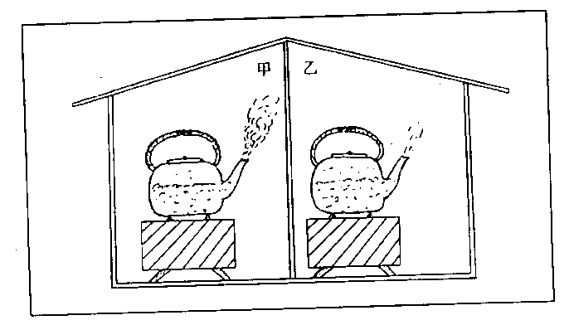八、（8分）下图中的甲、乙两个房间里的两壶水都巳烧开，试判断哪个房间的气温比较高。说明理由。

2.（3分）家中烧水的水壶，壶盖上常有一个小孔。如果没有这个小孔，而壶盖又盖得很紧，当水沸腾时会有什么弊病？为什么？

3.（6分）气象站测量气温用的温度计装在百叶箱中。百叶箱是什么颜色的？为什么？如果装在封闭的箱子中会有什么弊病？为什么？如果露天放置会有什么弊病？为什么？

七、（9分）小红在两个同样的烧瓶中灌满水，加热到相同的温度后分别用厚度相同的1、2两种保温材料包好，定时测量烧瓶中水的温度。实验过程中室温保持不变。他想用这种方法比较两种材料的保温性能。表中给出了在时刻t（单位是分）测得的两个烧瓶中的水温T₁、T₂的几组数据。根据这些数据在下面的方格纸中作出表示水温与时间关系的图象并回答以下问题：
1. 哪种材料的保温性能较好？
2. 当时的室温大约是多少？
3. 在这些水温数据中，哪一个最可能是由于测量或记录的疏忽而产生的错误？
t/分 | 0 | 5 | 10 | 15 | 20 | 25 | 35 | 45 | 55 | 65 | 80 | 95 | 110 | 125 | 140 | 155
T₁/℃ | 80 | 72 | 64 | 59 | 55 | 51 | 50 | 41 | 37 | 34 | 30 | 26 | 24 | 22 | 21 | 20
T₂/℃ | 80 | 65 | 56 | 48 | 43 | 38 | 32 | 28 | 26 | 24 | 22 | 22 | 21 | 21 | 20 | 20

二、填空（共24分）

四、［20分］教学中常用的投影仪的结构如图1所示，在水平放置的凸透镜的正上方有一与水平成45°角的平面镜，右边竖直放一屏幕．物体的光线经凸透镜和平面镜后，可在屏上成一清晰的像。图2是这一装置的示意图，A″B″是物AB的像．图中BO_{l}=30cm, O_{l}O₂=20cm，O₂O₃=90cm．
1．对凸透镜而言，物距和像距各是多少?
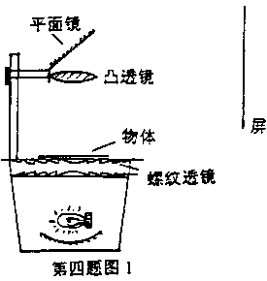2．在图2中画出物AB的成像光路图．
3．若将凸透镜向上移动一点，像将向何方移动?
4．说明螺纹透镜的作用．

  - 小刚家中的几盏电灯突然全部熄灭了，检查保险丝发现并未烧断，用测电笔测试各处电路时，氖管都发光。他对故障作了下列四种判断，其中正确的是：（ ）
    - 灯泡全部都烧坏
    - 进户零线断路
    - 室内线路发生短路
    - 进户火线断路
  - 小明拿着一个直径比较大的放大镜伸直执行手臂观看远处的物体，可以看到物体的像，下面说法中正确的是：（ ）
    - 射入眼中的光一定是由像发出的
    - 像一定是虚像
    - 像一定是倒立的
    - 像一定是放大的
  - 生物显微镜的镜筒下面有一个小镜子，用来增加进入镜筒的光强。如果小镜子的镜面可以选择，在生物课上使用时，效果最好的是：（ ）
    - 凹型镜面
    - 凸型镜面
    - 平面镜面
    - 乳白平面
  - 炎热的夏天，当你走在晒得发烫的柏油路上时，刚巧来了一辆洒水车，洒湿了路面。这时你会感到更加闷热，产生这种感觉的主要原因是：（ ）
    - 洒水车中的水经过曝晒，内能增加，温度很高
    - 洒水后空气的湿度增加，身上的汗较难蒸发
    - 地面上的水反射了阳光，使身体得到更多的热量
    - 水蒸发时把地面的热带到了人的身上
- 填空：（共24分，每小题3分）

  - 音乐厅正确音乐会，男中音在放声高歌，女高音轻声伴唱，又有多种乐器伴奏，这时男中音的________比女高音的大，而女高音的________比男中音的高。音乐会的声音我们听起来有丰富的立体感，这主要是由于人的听觉具有________效应。
  - 近视眼镜的镜片是一个________透镜，它和眼球中相当于透镜的那部分的综合作用使得这个“照相机”的“镜头”的焦距变________了。
- 简答下列各题（共17分）
2.（3分）小峰想利用电冰箱降低室温：他先将电冰箱的门打开，然后接通电源。他这样做，可以达到降低室温的目的吗？为什么？
4.（6分）要学好物理就要多动手实验。请你列举出用大塑料可乐瓶制成的三种物理实验器具，并简述制作过程及用它所演
一、选择题(下列各题只有一个正确答案．每题3分，共36分
3．往保温瓶里灌开水过程中，听声音就能判断壶里水位的高低，这是因为( )。
A．随着不位升高，音调逐渐升高
B．随着水位升高，音调逐渐降低
c．水位升高音调不变，响度越来越大
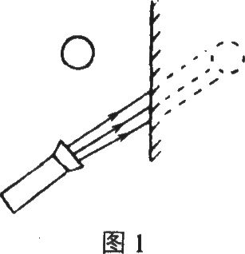
D．水位升高音调不变，响度越来越小
4．如图1所示，用手电筒对着平面镜中的像照射时，观 察到像比原来亮多了，其原因是( )．
A．光射到像上，所以会变亮
B．光反射到物上，物变亮，所以像也变亮
c．镜子比原来亮，所以像也比原来亮
D．有光照射，更便于观察，所以觉得像比原来亮
7．以下有关热现象的说法中，不正确的是( )．
A．水沸腾时，产生的气泡在上升的过程中由小变大
B．游泳后，刚从水中上岸时感到冷，是蒸发吸热所致
C．水沸腾时，不用温度计测量就知道它的温度是100℃
D．沸水的水蒸气比沸水造成的烫伤更严重，是因为水蒸气在烫伤人时还要液化放热
8．在太空中运行的宇宙飞船座舱内，用天平测量某物体的质量，其结果应是( )．
A．测出的质量数和在地球上测出的质量数一样大
B．测出的质量数比在地球上测出的质量数大
C．测出的质量数比在地球上测出的质量数小
D．测不出物体的质量

10．一面镜子竖直挂在墙上，某人站在镜前1m处，从镜子里只看到自己的上
半身，他想看到自己的全身，则( )．
A．应后退到距镜子2m远处
B．应前进到距镜子0.5m远处
C．应后退到距镜子4m远处
D．无论前进或后退都不能实现
11．在一个大气压下，对O~C的冰持续加热到全部变成100℃的水蒸气，图3的四个温度随时间变化的图象中，哪个图是正确的?( )．
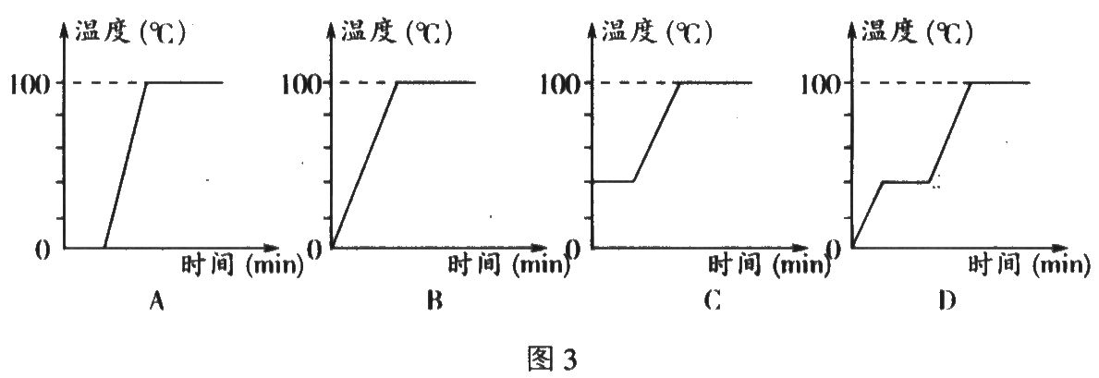
二、填空题(每小题3分，共30分)
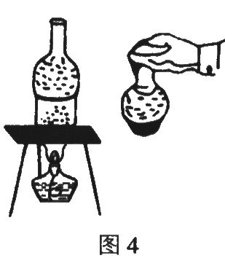
1．振动发声的情况是多种多样的．例如，人说话、唱歌的声音是靠的振动；鸟叫声是靠鸟的气管和支气管交界处 的振动；蟋蟀叫声则是靠 的振动．
2．如图4所示，将少量的碘晶体放在烧杯中，上面放一个灌有冷水的烧瓶，在烧杯下用酒精灯微微加热，这时烧杯中可看到有紫色气体生成，这是碘的 现象；停止加热后，把烧瓶拿下来，可看见瓶底外壁有碘的晶体生成，这是碘的 现象．
5．蓝光照在白纸上，再透过红玻璃看这张白纸，纸是 颜色．
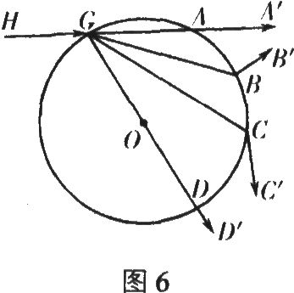
6．如图6，一束光线HG从一个实心玻璃球的左面G点处射人，从实心玻璃球的右面射出．现在右图中画出几条折射光线，能正确表示折射光线路径的是 ．(从入射线开始连续填写线段字母)
三、作图题(每小题3分，共6分)
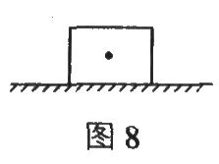
2．如图9所示，CC'是透镜的主光轴，AB是物体，A'B’是物体经透镜所成的像，试用作图的方法找出透镜的位置，并表示出透镜的种类．
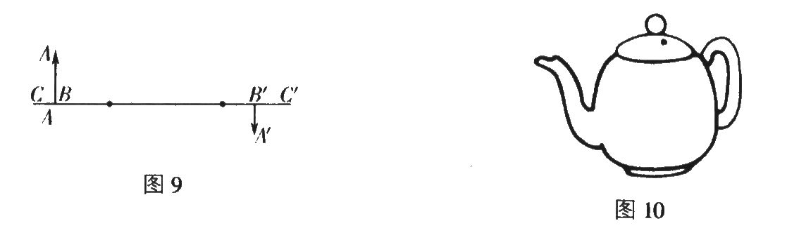
四、简答题(每小题3分，共6分)
1．如图10所示，茶壶的壶身和壶嘴一样高，壶盖上留有一个小孔，请说明这样做的道理．
2．有一句民间说法叫做“水缸‘穿裙子’，老天要下雨”．所谓水缸“穿裙子”是指，在盛水的水缸外表面，齐着水面所在位置往下，出现了一层小水珠，请简要说明这一句民间说法的科学道理．
2．蝴蝶飞行时翅膀每秒振动5～6次，蜜蜂飞行时翅膀每秒振动300～400次．假如你的眼睛蒙上，有蝴蝶和蜜蜂分别从你头部附近飞过时，那么( )．
A．能听到蜜蜂飞过，不能听到蝴蝶飞过
B．能听到蝴蝶飞过，不能听到蜜蜂飞过
c．蝴蝶与蜜蜂飞过都能听到，但蝴蝶声音很微弱
D．蝴蝶与蜜蜂飞过都不能听到

5．下列说法中不正确的是( )．
A．人在运动时会大量出汗，出汗可以调节体温
B．冬天，人们涂“护肤霜”“润面油”之类，可防止皮肤的水分过分地蒸发
c．一杯开水，放置时间长了会变凉，这个现象可以用蒸发放热来解释
D．夏天，天空中出现低而浓厚的乌云，这并不表示马上就要下雨了
8．如图1所示，平面镜M₁和M₂的夹角为60°，物点s经这两块平面镜所成的清晰像共有( )．
A．2个 B．3个 C．4个 D．5个
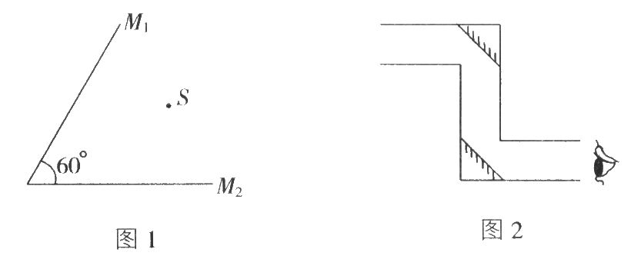
9．如图2是潜望镜的示意图，观察者通过该潜望镜看到的物体的像的情况是( )．
A．同实际物体上下、左右关系都是一致的
B．同实际物体的上下、左右关系都是相反的
C．同实际物体的上下关系是一致的，而左右关系是相反的
D．同实际物体的上下关系是相反的，而左右关系是一致的
12．一个演员在舞台上演出．当舞台上方的红色追光灯照射到她时，观众看到她一身艳丽的红色服装；当灯光操作贝改用绿色追光灯照射她时，观众看到她卜装为绿色而裙子为黑色．那么，这位演员服装的实际颜色是( )．
A．上装和裙子都是红色
B．上装和裙子都是绿色
c．上装为绿色，裙子为黑色
D．上装为白色，裙子为红色
二、填空题(每小题3分，共30分)
1．有一个老先生的视力不行了，常常要借助于放大镜来读书看报．有一次，他想用量角器测量书上所画的三角形的一个角的角度，但是看小清．于是取了一个放大倍数为5倍的放大镜，在放大镜的帮助下，他顺利地摆放好量角器，并读出了这个角度是25度．那么，被测的这个角的实际角度是_______度．
3．绘画时需要调色．颜料的三原色是_______．
4．声音的强弱以“分贝”为单位来划分等级．为保证人的休息和睡眠，噪声应不超过_______分贝；为保证人正常工作和学习，应控制噪声不超过_______分贝；为保护人的听力不受损伤，应控制噪声不超过_______分贝．
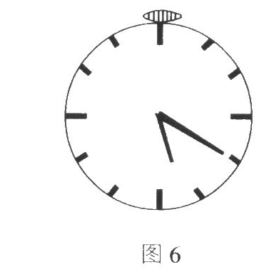
7．如图6是从一块平面镜中观察到的一只手表的指示情况．此时手表所指示的时间是_______ (填写几时几分)．
8．常用温度计玻璃泡里的液体通常选用酒精、煤油、水银等，但从未见过温度计的玻璃泡里装水的．制造温度汁不选用水的原因是_______．
四、作图题(每小题3分，共6分)
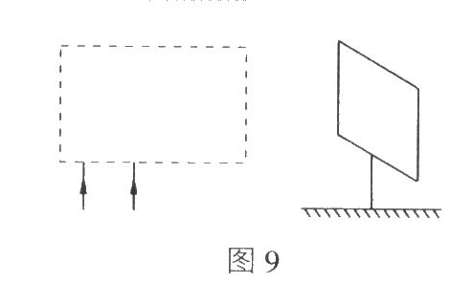
2．如图9，虚线框内有两个光学元件．一束平行光由下向上射入虚线框内，经两个光学元件作用，结果在虚线框右侧的光屏上得到了一个细亮的光点．
请在虚线框内画出这两个光学元件．(位置大致正确
五、实验(6分)

2．你还能回忆起“观察固体熔化”的实验情景吗?这个实验的设计和操作特别注意使受热体均匀受热．请你写出四点使受热体均匀受热的做法：
(1) ___________________________________；
(2) ___________________________________；
(3) ___________________________________；
(4) ___________________________________．

3．自行车尾灯能够把车后任何方向射来的光都朝着相反方向反射回去，这是因为尾灯上安装了 [ ]
A．平面镜 B．多组直角棱镜
C．多组凹面镜 D．多组凸面镜。
4．昆虫飞行时翅膀都要振动，蝴蝶每秒振翅5～6次，蜜蜂每秒振翅300～400次，当它们都从你身后飞过时，凭你的听觉 [ ]
A．能感到蝴蝶从你身后飞过
B．能感到蜜蜂从你身后飞过
C．都能感到它们从你身后飞过
D．都不能感到它们从你身后飞过
5．用t₁代表太阳表面的温度，t₂代表火箭燃烧室内燃气的温度，t₃代表液态氮的沸点，t₄代表南极洲的最低温度，它们温度高低的正确顺序是 [ ]
A．t₄＜t₃＜t₂＜t₁ B．t₄＜t₃＜t₁＜t₂
C．t₃＜t₄＜t₁＜t₂ D．t₃＜t₄＜t₂＜t₁
6．春游时，全班准备照张集体像，站队后，发现两侧均有人在画面外，为使每个人都能进入画面，下列措施中符合要求的是 [ ]
A．使照相机镜头离人远些，同时使镜头到底片的距离减小些
B．使照相机镜头离人远些，同时使镜头到底片的距离增大些
C．使照相机镜头离人近些，同时使镜头到底片的距离增大些
D．使照相机镜头离人近些，同时使镜头到底片的距离减小些
10．图1所示的各图中能代表晶体熔化图像的是 [ ]
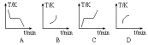
19．平面镜M沿水平方向以大小不变的速度v移向点光源S，运动中镜面始终保持与运动方向垂直（如图4所示），则S在镜中的像S′移动速度的大小和方向是 [ ]
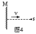
A．以速度v水平向左移动
B．以速度v水平向右移动
C．以速度2v水平向左移动
D．以速度2v水平向右移动
（二）多选题（下列每小题的四个选项中，有两个选项是正确的，请将正确选项选出来，并把它们的字母序号填在括号内，选对一个者给l分，有选错的不得分。每题3分，共12分）
21．下列各种现象形成的原因。正确的是 [ ]
A．露是水蒸气液化形成的
B．霜是水凝固形成的
C．雾是冰升华形成的
D．雪是水蒸气凝华形成的
22．要使一束平行光通过某光学器件后仍为平行光束，则可选用的单个光学器件是 [ ]
A．平面镜 B．凸透镜
C．凹透镜 D．两面平行的玻璃体
线上，25～31题，每空1分；32～38题，每空2分。共32分）
25．光在真空中的传播速度是______。
26、音乐会上，男中音歌手正在放声高唱，为他轻声伴唱的是一位女高音歌手，______歌手的音调高，______歌手的响度大。
27．影子是由光的______性质形成的，倒影是按光的______规律形成的。
33．一支刻度均匀、但示数不准的温度计，用它来测1个标准大气压下水的沸点温度，它的示数是110℃；放在冰水混合液中时，它的示数为－2℃。若用这支温度计测教室里的温度，示数为26℃，则教室里的实际温度是______℃；如果用它测量冰箱内的温度，示数为－16℃，则冰箱内的实际温度是______℃。
36．人们总是先看到闪电再听到雷声，设光速为c，声速为v，闪电处离人的距离为s则从看到闪电到听到雷的时间间隔为______。
三、作图题与实验题（共21分）
40．（3分）如图9所示，光线AB是点光源S射向平面镜的一条光线SC的反射光线。清画出平面镜M和像S′的位置。
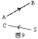
41．（3分）图10中S′为S的像点。请画出凸透镜的焦点及光线SA的折射光线。
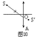

11．在油锅倒入一份醋和两份油，进行加热，不一会儿，锅里的油和醋就会上下翻滚，此时．一位表演者将手放入锅内，却没有受到损伤，这是因为( )
A．表演者长期练功，能够忍受沸油的高温
B．醋能在手的表面产生保护层，避免表演者被烫伤
C．由于对流，醋能很快将沸油的温度降低
D．虽然锅里的油和醋上下翻滚，但沸腾的只是醋而不是油
12．下列各种现象中，能说明液体的表面积越大，蒸发就越快的是( )．
A．把木材放在烘房里要比放在露天里干得快
B．晴天把洗好的衣服凉出来要比在阴天的时间干得快
c．同样多的酒精和水，在相同条件下酒精干得快
D．洗脸后将毛巾挂在毛巾架上要比把毛巾团放在脸盆内要干得快
13．无论是酷暑还是严冬，在使用冷暖空调的房间的窗户玻璃上，一般会出现凝结水珠的现象．则下列说法中正确的是( )．
A．无论是冬天还是夏天，小水珠总是凝结在窗户玻璃的内表面
B．无论是冬天还是夏天，小水珠总是凝结在窗户玻璃的外表面
c．夏天小水珠凝结在窗户玻璃的内表面，冬天小水珠凝结在窗户玻璃的外表面
D．夏天小水珠凝结在窗户玻璃的外表面，冬天小水珠凝结在窗户玻璃的内表面
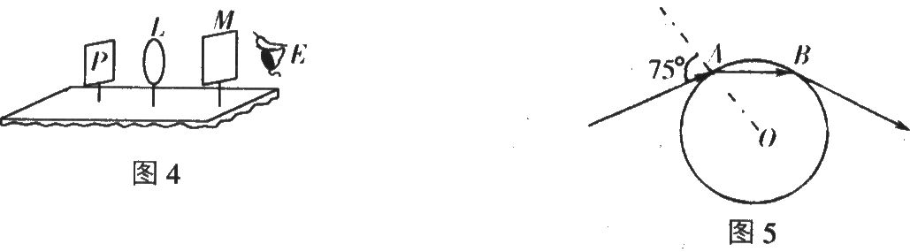
14．如图4所示，P字形发光物经透镜￡在毛玻璃光屏肘上成一实像，观察者处于E处，他看到屏肘上的像的形状为( )
A．q B．p
C．d D．b
16．五官科医生给病人检查耳道时，戴一个中间有小孔的镜子，这种镜子是( )
A．凸面镜，作用是增大照射范围 B．凹面镜，作用是会聚光线
C．凹面镜，作用是发散光线 D．凸面镜，作用是形成虚像

18．图7是一根粗细不同的导线，较细部分的横戴面积为S₁，较粗部分的横截面积为S₂，则电流通过导线时( )
A．通过．S₁的电流，I₁大 B．通过．S₂的电流，I₂大
C．通过S_{l}、．S₂的电流I₁、，I₂一样大 D．无法判断
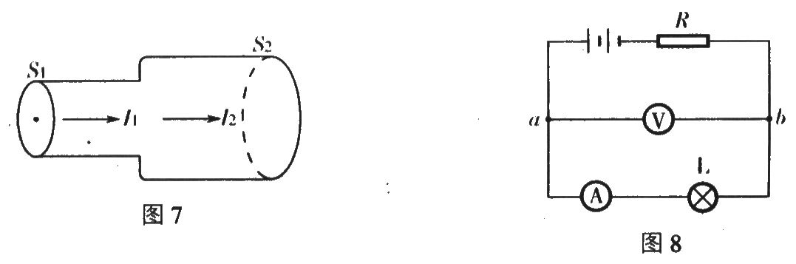
19．如图8所示，如果在a、b两点之间再并联一个灯泡，则( )
A．电流表示数增大，电压表示数减小 B．电流表示数减小，电压表示数增大
C．电流表示数增大，电压表示数增大 D．电流表示数减小，电压表示数减小
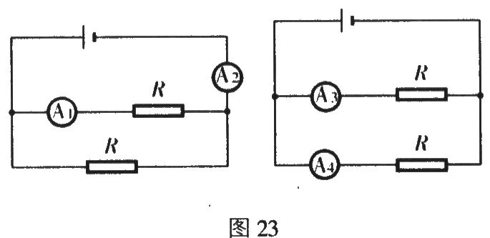
38.如图23所示的两种电路中，电源电压相同，四个电阻器的电阻值均相等，四个电流表也完全相同，但电流表的内阻均不可忽略．电流表A₁、A₂、A₃、A₄的示数分别为，I₁、I₂、I₃、I₄。则下列不等式中错误的是( )
A. I₁< I₃ B. I₁ < I₄
C. I₂ < 2I₁ D. I₂ <I₃ + I₄
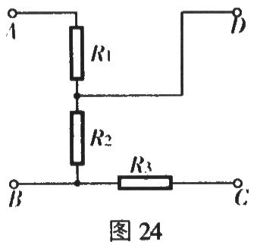
39．A、B、C分别为某三角形导体框架的三个顶点．现将一电源接在A、B两端点时流过AB边的电流大小为0.72A．当把电源接在B、C两端点时流过AB边的电流大小为0.4A。那么，当把该电源接在A、C两端点时，流过AC边的电流大小为( )
A．0.8A B．O.9A C．1.0A D．1.2A
40．如图24所示，三个定值电阻R₁、R₂、R₃的电阻值均不相等，在A、B之间接一个电源，在C、D之间接一个电流表，电流表的示数为I，现将电源、电流表的位置互调，则电流表的示数( )
A．可能增大 B．可能减小 C．一定不变
D．由于R₁、R₂、R₃大小关系不知，故无法判定

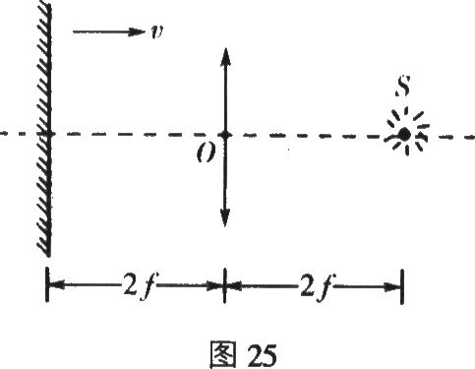
44．如图25所示，平面镜和凸透镜的主光轴垂直并处在凸透镜两倍焦距处，在凸透镜另一侧两倍焦距处有一个点光源S．现将平面镜向凸透镜靠近的过程中，关于点光源所成的像，下述结论中错误的是( )
A．平面镜在移动过程中，最多只能成两个实像
B．平面镜移动到一定位置时，正好只成一个实像
C．平面镜移动到一定位置时，正好只成一个虚像
D．平面镜移动到一定位置时，正好既成一个实像，又成一个虚像

1．在敲响古刹里的大钟时，有的同学发现，停止了对大钟的撞击后，大钟仍“余音未绝”，分析其原因是( )
(A)大钟的回声 (B)大钟在继续振动
(c)人的听觉发生“暂留”的缘故 (D)大钟虽停止振动，但空气仍在振动
2．太阳光垂直照射在塑料棚顶一个很小的“△”形孔上，在地面形成的光斑是( )
(A)“△”形 (B)“V”形 (C)方形 (D)圆形

二、选择题Ⅱ(以下每小题中只有一个选项符合题意，每小题4分，共16分)
9．如图5所示，当用眼睛去观察镜子时，光束似乎是从M处发散开来的，则透镜的焦距是( )。
(A)0.5米 (B)O.3米 (C)O.2米 (D)O.1米
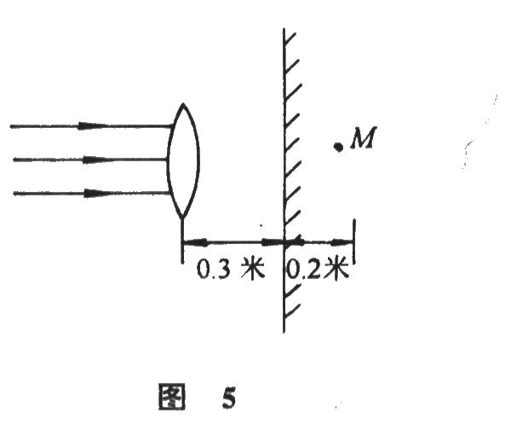

三、填空题(每格4分，共32分)

14．常用体温计的刻度部分为三棱体，横截面如图7所示，其正面呈圆弧形，这样就可看清体温计内极细的汞柱，以便读数。这是因为圆弧形玻璃的作用相当于 ，使我们能看到汞柱放大后的 像。
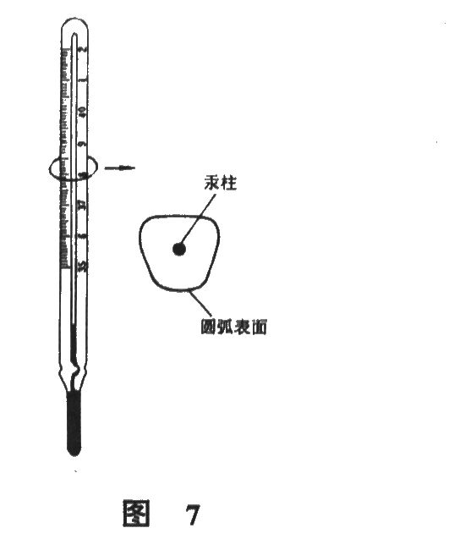

9．关于物态变化，下列说法正确的是( )
(A)露的形成是熔化现象 (B)霜的形成是凝华现象
(C)雾的形成是汽化现象 (D)冰的形成是液化现象
10．体积相同的黑、白两球，把它们放在阳光下晒一段时间，人们会感觉黑球比白球热。这主要是因为黑球( )。
(A)比热容较高 (B)善于导热 (C)密度较大 (D)善于吸收辐射能
16．将一个带正电的物体去靠近挂在绝缘细线下的轻质导体小球，小球便被吸引，如果用带负电的物体去靠近小球时，则( )
(A)小球也将被吸引 (B)小球将被推斥
(C)小球将静止不动 (D)小球有可能被吸引，也有可能被推斥
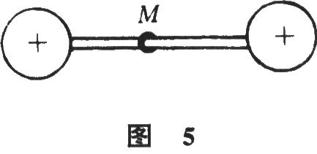
17．两只硬橡胶球，带有等量正电荷，按图5所示方式连接，一个金属小环M串在一根光滑的绝缘杆上，位于两硬橡胶球中间，恰好平衡，若用绝缘棒将金属小环向右侧稍移一些，释放后，小环向中间处运动，则以下结论正确的是( )
(A)M带正电 (B)M带负电
(C)M不带电 (D)M可能带电，也可能不带电

32．把相同的玻璃制成的厚度为d的立方体甲和半径为d的半球体乙都放在报纸上，且让半球体的凸面向上，从正上方分别观察甲、乙中心处报纸上的文字，下面的观察结论正确的是( )
(A)甲中文字位置和没有立方体时一样高，乙中文字位置较没有半球体时高
(B)甲中文字位置较没有立方体时高，乙中文字位置和没有半球体时一样高
(C)甲、乙中文字位置和没有玻璃体时都一样高
(D)甲、乙中文字位置较没有放置玻璃体时都要高
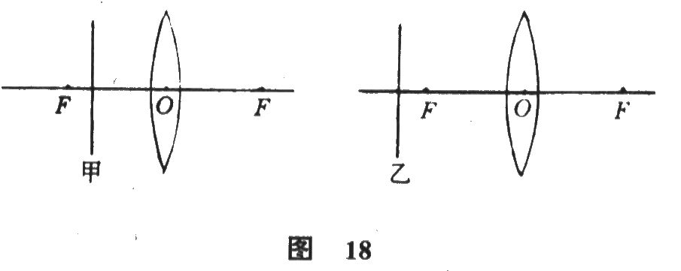
33．甲、乙两只机械手表，放在凸透镜的主光轴上，如图18所示，手表的表面正对透镜，跟主光轴垂直，从透镜的另一侧适当位置观察手表，则下列关于手表秒针旋转方向说法中正确的是( )
(A)甲表秒针逆时针旋转
(B)乙表秒针顺时针旋转，跟直接看表相同
(C)乙表秒针逆时针旋转，但表面上下左右都颠倒过来了
(D)甲表秒针顺时针旋转
34.在凸透镜主轴上的一物点P，物距大于焦距，如果沿直径对称切除透镜很小一部分，如图19所示，再把上、下半截透镜向原主轴位置合拢，则成像情况与原来相比，则
( )
(A)相同
(B)成两个像，上半截透镜A成像点上移，下半截透镜B成像点下移
(C)成两个像，上半截透镜A成像点下移，下半截透镜B成像点上移
(D)不能成像
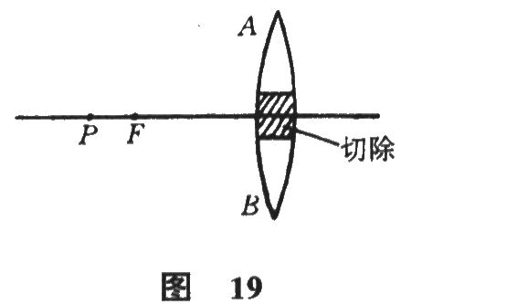

43．以平面镜MO和NO为两个侧面的一个黑盒子里有一个点光源S，黑盒子的另一侧面EN上开有一个小孔P，如图28所示。一位观察者在盒外沿与EN平行的方向走过时，通过P孔能几次看到S所发出的光( )
(A)1次 (B)2次 (C)3次 (D)4次
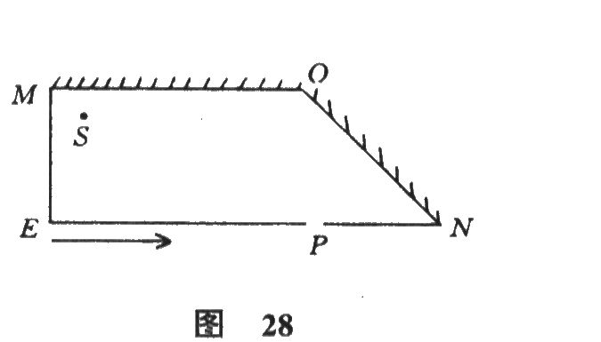

1．在日常生活中．有时会发现这样的现象，在商场中，经过挑选．自己感到满意的衣服．回家后却发现衣服的色彩发生了变化，造成这种情况的主要原因是 ( )
(A)衣服染料的质量有问题。
(B)商场和家中环境湿度不同。
(C)商场和家中的环境温度不同
(D)商场和家中的照明用的光源不同。
2．0℃的冰块全部熔化为0℃的水．体积将有所减小．比较这块冰和熔化成的水所具有的内能．下列说法中正确的是： ( )
(A)它们具有相等的内能。
(B)O℃的冰具有较大的内能。
(C)O℃的水具有较大的内能。
(D)无法确定
3．现有甲、乙、丙三个通草球．将其中的任意两个靠近时都相互吸引．则它们可能有几种不同的带电情况。( )
(A)3种。 (B)4种． (C)5种。 (D)6种．

7．在一个不透明的木板上，钻一个小孔．用眼睛通过小孔可以观察到一定的范围．如图3所示。为了扩大观察的范围，在小孔中嵌入各种形状的玻璃制品。则在图中的四个截
面中能获得最大观察范围的是： ( )
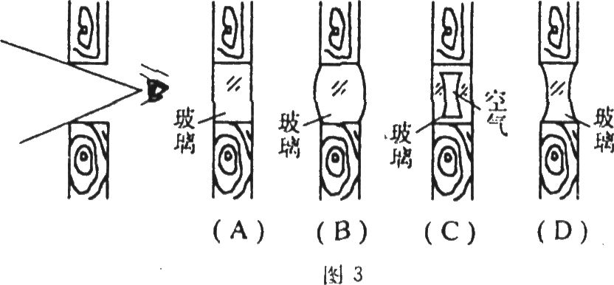
14．当我们面对一面镜子举起右手时，我们会看到镜子里的“人——自己”举起了左手．现有两块平面镜．请你设计一个方案．使得你举起右手时，在镜子里的“你”也举起了右手。请用一个点表示人所在的位置，利用对称法画出成像光路示意图。
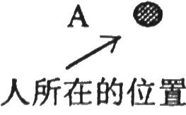
17 现有甲、乙、丙、丁四个通草球，已知甲、丁相互吸引，乙、丙相互排斥，则下列说法中正确的是 （ ）
- 如果甲、丙相互吸引，则乙、丁一定相互排斥，
- 如果甲、丙相互排斥，则乙、丁一定相互吸引，
- 如果甲、乙相互吸引，则丙、丁一定相互吸引，
- 如果甲、乙相互排斥，则丙、丁一定相互排斥，
19 某房间墙上挂着0.5米高的平面镜（镜面足够宽），对面墙上挂着1.5米高的中国地图，两墙面之间的距离为3米，欲从镜子里看到全部地图，人需要站在距离挂地图的墙至少（ ）
（A）1米， （B）1.5米， （C）2米， （D）2.5米。
20 关于平面镜成像，下列说法中正确的是 （ ）
- 物体离开平面镜越远时像就越小，
- 只有在平面镜正前方的物体都能在平面镜中成像，
- 比平面镜大的物体不能在平面镜内形成完整的像，
- 某人通过平面镜能观察到自己的像，当他靠近平面镜时，反而有可能看不到自己的像。
21 某人决定自己给自己照一张手拿相机拍照的像，他想出了一个好主意，对着穿衣镜照相，当他距镜面2米时正准备按下快门，突然为调焦犯起愁来，你应该告诉他把相机的距离标志调到 （ ）
（A）2米， （B）略大于2米， （C）4米， （D）略小于4米。
22 如图所示，把一反射面向上的凹镜置于容器内，有一束平行光线以凹镜反射后会聚在A点，如果向容器内加一些水，将凹镜恰好浸没在水中，则该光束的会聚点A的位置将（ ）
（A）向下移动一些， （B）保持不变，
（C）向上移动一些， （D）与水的浓度有关，无法判断。
23 从放大镜里能看清课本中的字样，如果保持课本与眼睛的距离不变，要使看到的字样范围大一些，则应该将 （ ）
（A）放大镜略向眼睛处靠近一些， （B）放大镜略向课本处靠近一些，
（C）无论如何移动，看到的范围不变，（D）无法确定。
26 当物体和屏幕的位置固定后，在它们之间放一凸透镜，但无论怎样移动凸透镜，屏幕上都找不到物体的像，这有可能是 （ ）
- 凸透镜的焦距太短，实像成不到屏上，
- 物体和屏幕之间距离大于4倍焦距，即使能成实像，实像位置也在屏幕以外，无法观察到，
- 凸透镜的焦距太长，物体只能成虚像而不能成实像，
- 物体和屏幕之间距离正好等于4倍焦距，所以不成像。
27 物、透镜、光屏置于光具座上，下列说法中正确的是 （ ）
- 如透镜是凸透镜，则不论物体放在透镜左方何处，只要把透镜右方的光屏移到适当位置，一定能在屏上得到物体的像，
- 如透镜是凸透镜，则不论物体放在透镜左方何处，去掉光屏而用眼睛从右向左沿主轴直接观察，一定看不到物体的像，
- 如透镜是凹透镜，则不论物体放在透镜左方何处，只要把光屏移到适当位置，一定能在屏上得到物体的像，
- 如透镜是凹透镜，则不论物体放在透镜左方何处，只要去掉光屏而用眼睛从右向左沿主轴直接观察，一定能看物体的像。
（C）先变大后变小， （D）先变小后变大。
30 平面镜MN前有一物体AB，不透光的屏CD放在AB和平面镜之间，二者在竖直方向上的长度相同，如图所示，并且屏的下端与AB的中点等高，那么 （ ）
（A）平面镜中只有AB下半部的像，
（B）平面镜中只有AB上半部的像，
（C）平面镜中仍能成AB完整的虚像，在平面镜前任何位置都可以看到，
（D）平面镜中仍能成AB完整的虚像，但在平面镜前一定范围内才可看到。
35 某刻度均匀但读数不准的温度计，用它测量冰水混合物的温度时，示数是4°C，当冰熔化后，水温度升高到某一数值时，发现它的示数恰好与真实温度相等，让水温再增加10°C，而温度计的示数只增加了9°C，那么，当用此温度计去测量一个标准大气压下的沸水温度时，示数变为（ ）
（A）92°C， （B）94°C， （C）96°C， （D）98°C。
37 如图所示，两个平面镜相互垂直竖直放置，点光源在平面镜内成三个像，现让点光源S在水平面内沿圆周顺时针运动，则可以观察到镜子内的三个像（ ）

（A）全都做顺时针运动， （B）全都做逆时针运动，
（C）一个顺时针运动，另外两个逆时针运动，
（D）一个逆时针运动，另外两个顺时针运动。
（A）7.5欧， （B）12欧， （C）15欧， （D）18欧。
43 第一次在试管里注入温度为20°C的水，将试管底部浸入温度为60°C的大量水中，试管内的水经过时间t₁被加热到60°C，第二次在试管里注入温度为60°C的等量的水，将试管底部浸入温度为20°C的大量水中，试管内的水经过时间t₂冷却到20°C，不考虑水和空气间的热交换，则（ ）
（A）t₁＞t₂， （B）t₁＝t₂， （C）t₁＜t₂， （D）无法确定。
44 如图所示，在凸透镜的两个焦点处，垂直光轴放置两个大小相同的平面镜，镜面相对，每个平面镜都关于凸透镜的光轴上下对称，现在左侧平面镜的中心处挖去一个圆孔，在凸透镜左侧两倍焦距处一个点光源，则点光源在该光具组中所成的虚像个数为（ ）
（A）一个， （B）两个， （C）无数个， （D）一个也没有。
1.下列有关声音的现象中，其本质与其它三个现象不同的是[ ]
A.在狭小的岩洞中说话，听起来比野外响亮得多
B.在雷雨来临之前，电光一闪即逝，但雷声却隆隆不断
C.岸上人说话，能把水中的鱼吓跑
D.北京天坛的回音壁，能产生奇妙的声学现象
2.当医生给病人检查腹部是否有积水时，常会用手轻轻敲击患者的腹部，仔细倾听其发出的声音，此为“叩诊”。医生主要是根据什么来判定患者腹部是否有积水的？[ ]
A.声音的响度 B.声音的音调
C.声音的音色 D.声音是否悦耳动听
3.下列现象中，与声音音色有关的是[ ]
①有经验的养峰员，根据蜜蜂的嗡嗡声，就能判断出它是不是采蜜归来
②我们能够听出钢琴的声音比小提琴的声音大
③选瓷器的时候，总要轻轻地敲击一下来判定瓷器品质的优劣
④在听熟悉的人打电话时，很容易辨别出对方是谁
A.①② B.②③ C.②④ D.③④
4用幻灯机放映幻灯片时，银幕上出现了正常画面，若有一只小虫子正好落在镜头的镜片上，此时对画面的影响是[ ]
A.画面上有个黑点 B.画面上有只小虫，但不清晰
C.画面变得模糊 D.画面稍微变暗了一些
5.有一块正立方体玻璃砖，其中间有一个球形大气泡，透过气泡看玻璃砖后面的物体，看到的是[ ]
A缩小、正立的像 B.放大、正立的像
C缩小、倒立的像 D.等大的虚像
6.白天，我们在汽车内通过车窗玻璃能看到车外的景物；晚上，打开车内灯时，在车内通过车窗玻璃能看到车内的乘客，下列说法正确的是[ ]
A.前者是反射成像，是虚像；后者是折射成像，是实像
B.前者是折射成像，是虚像；后者是反射成像，是虚像
C.前者看到的就是实物，而后者是反射成像
D.以上说法都不正确
7.发生月全食时，此时在月球上的宇航员（他所在月球表面是面对地球的）将会观察到[ ]
A.日全食 B.日偏食 C.日环食 D.耀眼的太阳
8.如果要将一束激光射到远处地平线上方的空间站上，由于大气的折射，应将激光器沿视线[ ]
A.直接瞄准 B.瞄高些 C.瞄低些 D.条件不足，无法判断
9.洗黑白照片的暗室里，所用温度计的液柱是蓝色的，而不是红色的，以下说法不正确的是[ ]
A.暗室安全灯是红灯，红色液柱在这种环境下不易看清
B.蓝色液柱在红光照射下是黑的
C.蓝色液柱在红光照射下看得更清楚
D.蓝色液柱在红光照射下是紫色
10.一人照相时已经调好距离，忽然发现成像太小，为得到较大的清晰像，他应该[ ]
A.底片离镜头距离近一些，照相机前移
B.底片离镜头距离近一些，照相机后移
C.底片离镜头距离远一些，照相机前移
D.底片离镜头距离远一些，照相机后移

二、填空题（每题4分，共20分）
11.凹透镜、凸透镜、凹面镜、凸面镜和平面镜都是常用的光学器材，近视眼睛的镜片是___镜，老花镜的镜片是_____镜，汽车的观后镜是_______镜，手电筒用_______镜作反射面。
12.雨后出现彩虹，那么彩虹的最上边应是_____________颜色，观察彩虹时应________（填“面”或“背”）朝太阳，在中午______（填“能”或“不能”）看到彩虹。在彩虹形成过程中，起着重要作用的是光的____________.
13.如图1所示，在P点有一红色点光源，水下观察者眼睛位于P点正下方的A点，则他看到点光源的像在P点的________________.（填“上方”或“下方”）.若将P点的点光源换成紫颜色，则他看到的像离自己______（填“远了”或“近了”）。
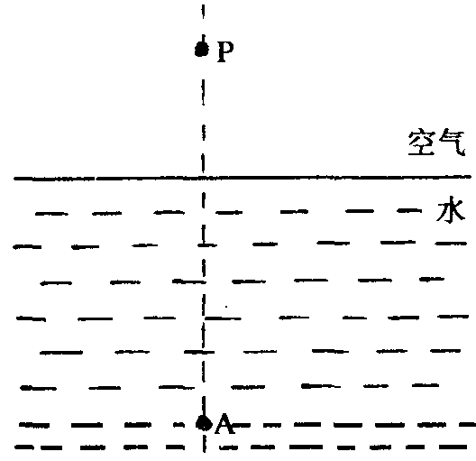
14.一气球以2m/s的速度匀速竖直上升，下方是平静的湖面，水深20m，开始观察时气球离水面6m。若以气球为参照物，气球在湖中的像运动的速度大小为_________m/s，经________s物与像的距离为100m
15.高速公路上用超声波测速仪来测量车速。将测速仪对准行驶中的汽车，某时刻测速仪第一次发出一个超声波脉冲信号，经2S接收到汽车反射回来的信号，经过一小段时间后，第二次发出一个超声波脉冲信号，经1s接收到汽车反射回来的信号，由以上条件可判断出汽车正__________测速仪（填‘靠近”或“远离”）。汽车第一次接收到超声波脉冲信号时离测速仪的距离是________。（已知超声波在空气中的传播速度是340m/s）
三、简答题（每题4分，共16分）
16.火山爆发能产生次声，还有哪些现象能产生次声？（举两例）
人为什么要尽量远离次声源？

17.电影银幕用粗白布做成，为什么？

18.常用体温计的刻度部分为三棱柱，其横截面如图2所示，应该沿哪个方向（“a方向”或“b方向”）观察才能看清体温计内极细的水银柱，以便读数。为什么？
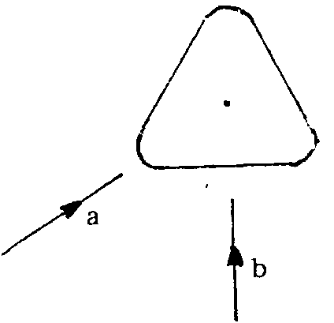

19.试举两例，说明声音是由物体振动产生的。

四、实验题（每题5分，共10分）
20.远处正在零星地燃放礼花，礼花弹升空后爆炸，放出耀眼的光芒。给你一个计时用的秒表，设计一个方案大致估测出礼花弹爆炸处离你多远。写出测量步骤及距离的表达式。（注：空气中的声速为已知）

21.给你一个小平面镜和一个卷尺，请你设计一个方案，测量出一棵非常高的大树的高度。要求画图说明，并写出树高的表达式。

五、计算题（每题7分，共14分）
22.在图3中，P是一个光屏，屏上有直径d=5cm的圆孔；Q是一块平面镜，与屏平行放置；0102是过圆孔中心0垂直于Q的直线。P和Q都足够大。在010之间放一个点光源S，依图中标出的距离，求平面镜上的反射光在屏上照亮的面积有多大？
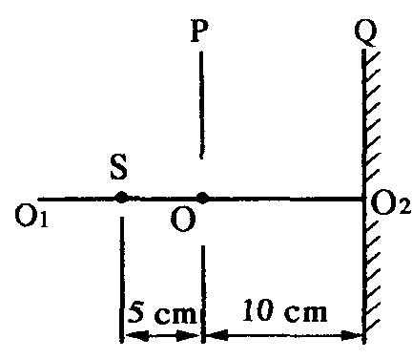

23.如图4所示，物体AB垂直于凸透镜主光轴放置，AB的长是透镜直径的1/4，AB位于透镜的2倍J距处。在透镜另一侧的焦点处，垂直于透镜主光轴放有一挡板PQ，要使物体AB在透镜另一侧的光屏（未画出）上形成的像完全消失，挡板PQ的长度至少应为AB长度的多少倍？
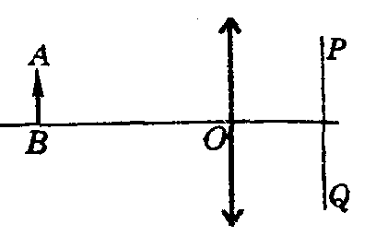

1.中国南极长城站是我国第一个南极科学考察基地，在那里用的液体温度计是酒精温度计，这是因为酒精[ ]
A.沸点较高 B.沸点较低 C.凝固点较低 D.凝固点较高
3.图1所示为一种按钮开关的构造截面图，图中C是按钮，D是外壳，A、B各有接线柱与电路相连接，下列说法正确的是[ ]
A.安培、B是导体，C、D是绝缘体
B.安培、B、C是导体，D是绝缘体
C.C、D是导体，A、B是绝缘体
D.安培、B、D是导体，C是绝缘体
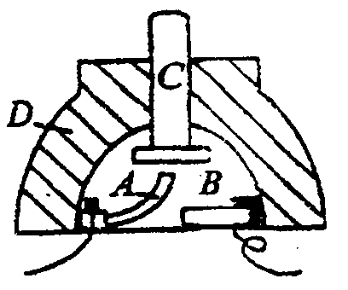

6.城市里有“超声波洁牙”美容店，超声波之所以能洁牙，是因为[ ]
A.超声波是清洁剂
B.超声波传递去污信息
C.超声波发生反射
D.超声波引起液体的振动，振动把污垢去除
7.小明家中的几盏亮着的电灯突然全部熄灭了，检查保险丝并未烧断，用测电笔测试插座的两孔时，氖管都发光。以下对故障的判断正确的是[ ]
A.灯泡全部烧坏
B.进户零线断路
C.室内线路发生短路
D.进户火线断路
9，如图4所示，相距很近的两束平行的红光和紫光，间距为d，斜射到较厚的玻璃砖的上表面，并从玻璃砖的下表面射出，则下列现象可能的是[ ]
①两条出射光线仍平行，但距离大于d
②两条出射光线仍平行，但距离小于d
③两条出射光线仍平行，但距离等于d
④两条出射光线不再平行
A②③④ B.③④ C.①② D.①②③
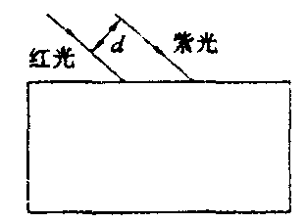

五、信息题（每题4分，共8分）
22.根据以下数据，你能从中获得什么信息？（写三条）
你获得的信息：
（1）_____________________________________;
（2）_____________________________________;
（3）________________________________________;
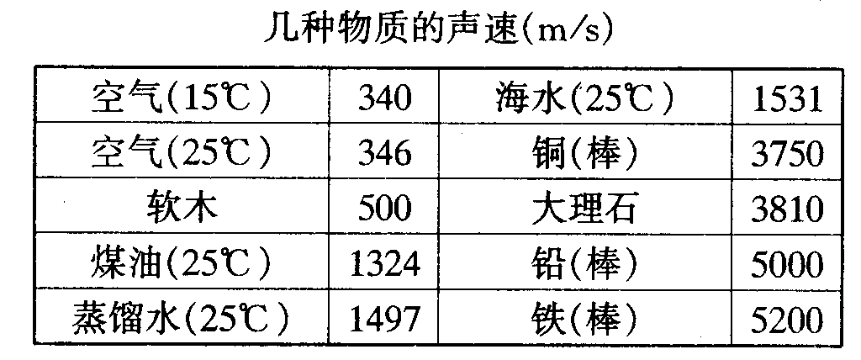
23.据《北京晚报》报道，2001年5月，阴天，气温约为-15℃，在新疆罗布泊沙漠沙丘上覆盖着约5cm～10cm的积雪，然而过了约20min雪不见了，而脚下却是干爽的沙地。这一现象使在场的科学考察队员很惊讶，请你用学过的物理知识回答下面的问题：
（1）请针对这个现象，提出你的猜想。
（2）简单分析和解释你的猜想。

七、在图4中，P是一个光屏，屏上有直径d=5cm的圆孔；Q是一块平面镜，与屏相向平行放置；Q_{l} Q₂是过圆孔中心0垂直于Q的直线．P和Q都足够大．现在0₁0₂上置一强点光源S，依图中标出的距离，求平面镜上的反射光在屏上照亮的面积有多大?
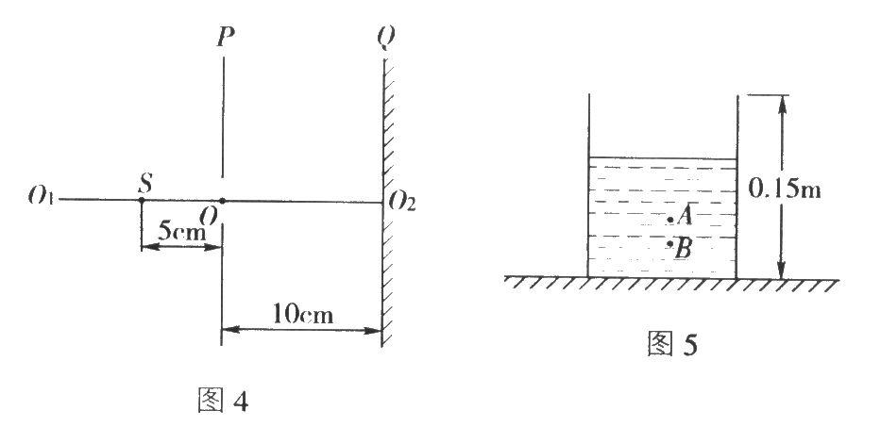

1．液体不能够传声． ( )
2．图l中的入射线x的折射线也要经过S’点． ( )
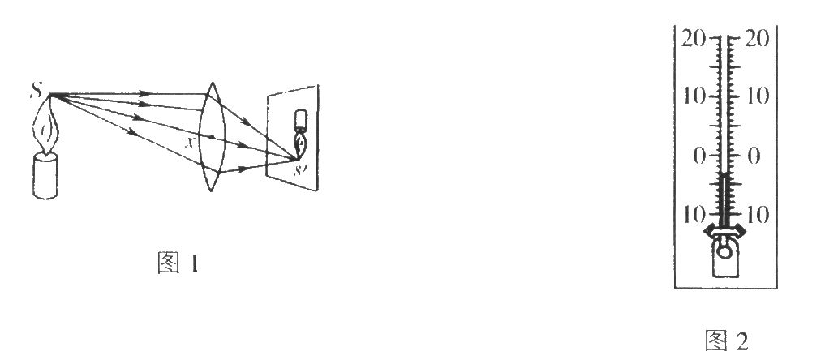
3．图2中的温度计所示的温度应读作“摄氏零下3度”． ( )
4．放在地面上的物体对地面的压力就是其所受到的重力． ( )
5．1nm(纳米)=10⁻⁹m． ( )
6．图3中的入射光线(图中没有画出来)与反射线的夹角为80° ( )
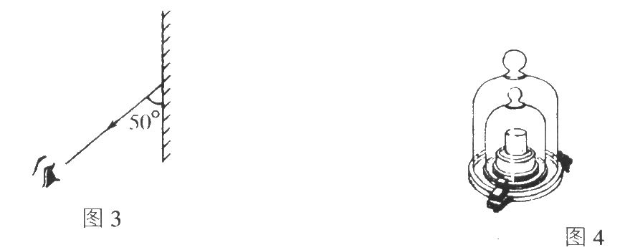
7．若把图4中的国际千克原器移到月球上，则其密度变小． ( )
8．不可能用实验来直接证明牛顿第一定律． ( )
9．质地均匀的长方形薄板的重心在两条对角线的交点． ( )
10．物体在受到外力作用时，也可能保持静止或匀速直线运动状态．( )
二、单项选择题(下列各题只有一个正确答案．每小题2分，共14分)

3．把一块0℃的冰投入O℃的水里(周围的气温也是O℃)，过了一段时间，情况如何?( )．
A．冰的质量减少，所得冰水混合物的温度高于O℃
B．水的质量减少，所得冰水混合物的温度低于O℃
C．冰和水的质量都没变，所得冰水混合物的温度仍为0℃
D．以上三种情况都有可能
三、多项选择题(下列各题至少有一个正确答案．每小题3分，共15分．有选对但选不全的给1分，凡有选错的该小题给0分)

2．关于物态变化，下列说法中正确的是( )．
A．所有的液体，在温度降到足够低的时候都可以液化
B．非晶体熔化也要吸热
C．物质在升华过程中要放热
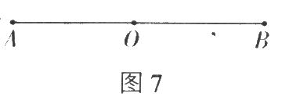
D．物质在凝华过程中要放热
四、填空题(第l～8题每空1分，第9～ll题每空2分，共28分)
1．利用光的_________可以解释影的形成；利用光的_________可以说明盛了水的碗看上去为什么好像变浅了．
2．胳膊上擦酒精的位置会感到凉，这是因为液体在_________过程中要_________．
5．光在真空中的速度可以认为是_________m／s，光在真空中10s内传播的距离为_________．
6．声音的音调由振动的_________决定；声音的响度，跟发声体的_________有关系，还跟发声体的远近有关系．
7．在观察水沸腾的实验中看到，水沸腾过程中温度_________，但要_________热．
8．光线垂直射到镜面上时，入射角是______，反射角是_______．
五、作图题(7分)
1．(3分)请完成图13中光线通过透镜后的光路图．
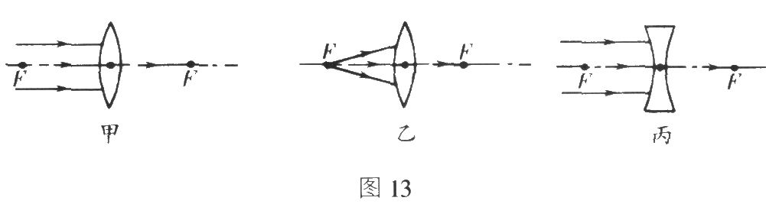
六、解答题(26分)
1．(6分)在太阳光下利用一把直尺和一张白纸就可以 粗略测定一个凸透镜的焦距．请你说说这个办法．

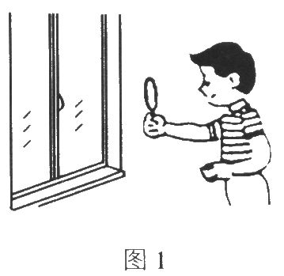
4．如图1所示，手握放大镜，隔着放大镜看物体，则看到的( )．
A．只能是正立放大的像
B．只能是倒立缩小的像
c．只能是倒立放大的像
D．前三种像都可以看到
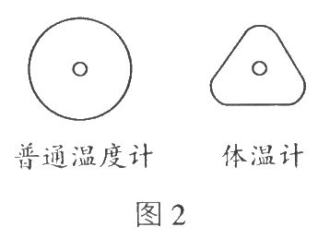
5．常见普通温度计的横截面是圆形，而体温计的横截面近似于一个三角形，如图2所示．体温计做成这种形状的主要作用是( )．
A．使表面粗糙，便于握紧向下甩
B．把示数刻在较平的面上，刻度更精确
c．节约材料，美观好看
D．对液柱有放大作用，便于读数
二、多项选择题(下列各题至少有一个正确答案．每小题3分，共21分)
1．图4所示的两条逐渐靠拢的光线AB和CD未相交前照到某光学器材上．将改变传播方向．能使这两条光线改变传播方向仍然能够相交的光学器材可能是( )．
A．凸透镜 B．凹透镜 C．平面镜 D．凹面镜
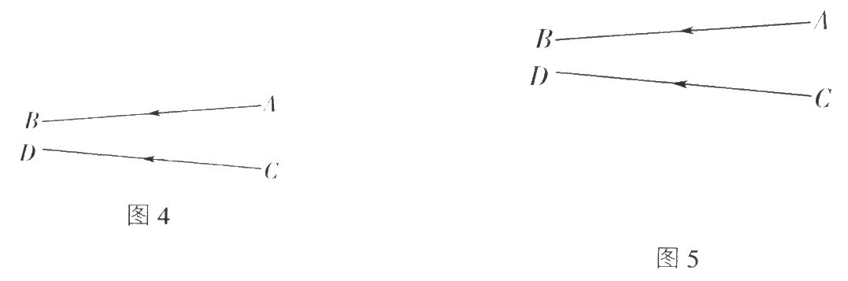
2．把A、B两种温度较高的物质分别放在空气中，图5中A、B两条曲线分别表示它们温度随时间变化的规律，下列结论可能错误的是( )．
A．A是晶体，B是非晶体
B．把A、B互相接触，热从B传给A
C．A放热温度不变，B放热温度降低
D．A的状态发生了变化，B的状态没有发生变化
3．夜间，点亮的电灯照在桌面上，如果我们看到桌面呈绿色，下列分析正确的是( )．
A．灯是白色，桌面是绿色 B．灯和桌面都是绿色
C．灯是绿色，桌面是白色 D．灯是蓝色，桌面是黄色

5．沿凸透镜的主轴将物体从焦点匀速移向无限远处．在移动的过程中，通过凸透镜所成像的变化情况正确的是( )．
A．像的位置从无限远处移到焦点，移动速度先快后慢
B．像的大小是由大变小
c．先成倒立放大的实像，后成正立放大的虚像
D．先成倒立放大的实像，后成倒立缩小的实像
6．将点燃的蜡烛放在凸透镜前14cm处，能在凸透镜另一侧10cm处得到倒立缩小的实像，则得凸透镜的焦距．f=_______cm．(f为整数)

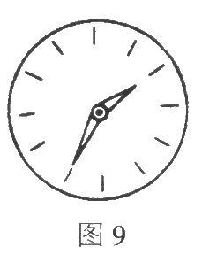
9．游泳池边竖直墙上有一只挂钟，某同学看到了水面下挂钟的像如图9所示，挂钟指示的时间是_______点_______分．

3．如图2所示，站着的甲感到凉，坐着的乙感到热．产生这种现象的主要原因是( )．
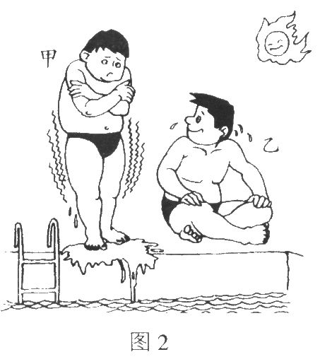
A．乙比甲的体温高
B．甲的散热面积比乙大
C．乙比甲距太阳近
D．甲身体表面水分蒸发
5．在较长的一段自来水管的一端敲一下，如果另一个耳朵贴在水管另一端能听到先后三次敲击声，则传来这三次响声的介质依次是( )．
A．铁管、水、空气 B．水、空气、铁管
C．空气、水、铁 D．水、铁管、空气
6．我们能够分辨出各种不同乐器的声音，主要是因为不同乐器( )．
A．音色不同 B．响度不同 C．音调不同 D．外形不同
7．用体温计测定病人甲的体温，示数为38.5℃，如果该体温计未经甩过就用来测定病人乙的体温，示数也是38.5℃，下列判断正确的是( )．
A．甲的体温一定等于乙的体温
B．乙的体温不可能高于甲的体温
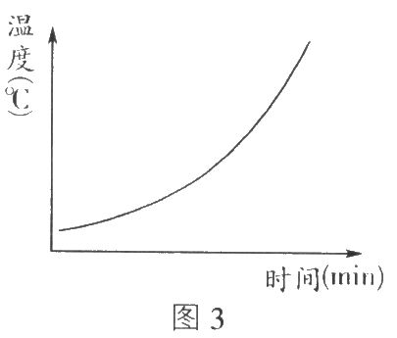
C．甲的体温一定高于乙的体温
D．乙的体温不可能等于甲的体温
8．对某物体加热一段时间，图3是该物体温度随时间变化的图象，由此可知该物体( )．
A．一定是晶体 B．一定是非晶体
C．吸热温度升高 D．物态没有发生变化
9．我国发射人造卫星用的长征3号运载火箭的第三级里装有液体状态的氧和氢．要把氧和氢液化后再装进火箭的主要原因是( )．
A．火箭头与大气摩擦升温，液氧和液氢气化能吸收大量的热，给火箭头降温
B．大气层外温度很低，液氧和液氢凝固能放出大量的热，使卫星保持温度恒定
C．氧和氢液化后体积缩小，便于贮存和运输
D．氧和氢液化后质量增大，能增大火箭的运载能力
10．用纸做的锅装上适量水放在酒精灯火焰上烧，水烧开了，而锅不会损坏．主要原因是( )．
A．火焰温度低于纸的燃点
B．水吸热温度升高，锅吸热温度不变
C．酒精的沸点低于水的沸点
D．水沸腾后温度不再升高
11．常用凸镜(而不用同样大的平面镜)作汽车驾驶室外的观后镜，主要是为了( )．
A．使观察到的物体更大些 B．使观察到的距离更远些
C．使观察到的范围更大些 D．使观察到的像更清晰
5．如果戴上近视眼镜去观察物体，看到的是物体 (选填“正立”或“倒立”)、_______ (选填“放大”或“缩小”)的_______像(选填“虚”或“实”)．

三、作图题(8分)
如图9所示，要使一束水平方向的光线AO沿OB方向传播．图10已经选用了一种光学器材并画出了光路图，还有哪些方法(光学器材)可以达到这一要求?请把光路图全部画出来．
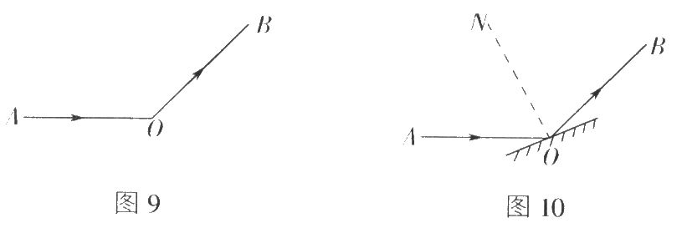

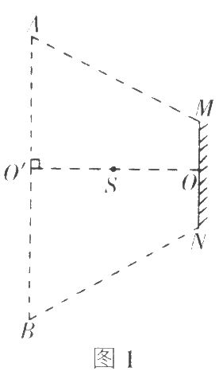
二、(12分)在图1中，MN是一块竖立的平面镜，S是一个发光点，0'0是过平面镜中点0的法线，O'S=SO．某同学为了 观察s的像，他的眼睛在MABN所包围的范围里移动，结果在每处他都看到了S的像，图中AO’=O'B=O.84m，求该平面镜MN的长．

1．15m/s=54 km／h． ( )
4．小孔成像现象也可以用光的反射定律来解释． ( )
5．图l所示的反射叫做漫反射． ( )
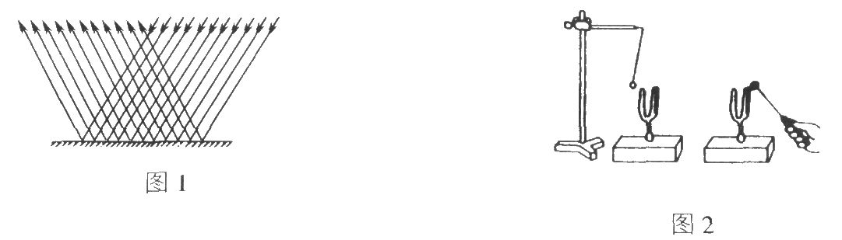
6．若在月球上进行图2所示的实验，敲响右边的音叉，左边完全相同的音叉也会发声． ( )
10．某地一月份的平均气温是“-5℃”，应渎作“摄氏零下5度”或“摄氏负5度”．( )
二、单项选择题(下列各题只有一个正确答案．每小题2分，共14分)
1．下列过程，属于凝华现象的是( )．
A．冬天，冰冻的衣服干了
B．冬天寒冷的早晨，屋顶的瓦上结了一层霜
c．寒冷的冬天，在户外的人不断地呼出“白气”
D．夏天，游泳后刚从水中上岸会感到冷
2．站在池边观察池水，而后潜入池水观察池边的树，相当有趣．可以预言，结果将是( )．
A．池水看起来比实际的浅，树看起来比实际的矮
B．池水看起来比实际的深，树看起来比实际的高
C．池水看起来比实际的浅，树看起来比实际的高
D．池水看起来比实际的深，树看起来比实际的矮

4．图5表示一凸透镜某次成像的情况，在这一次实验中( )．
A．蜡烛到凸透镜的距离小于焦距
B．蜡烛到凸透镜的距离大于焦距而小于2倍焦距
c．像到凸透镜的距离大于焦距而小于2倍焦距
D．所成的是虚像
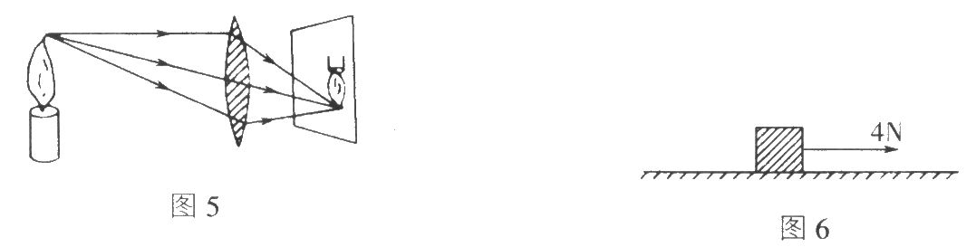
三、多项选择题(下列各题至少有一个正确答案．每小题3分，有选对但选不全的给1分，凡有选错的该小题给0分．共15分)

3．没将物体放在离凸透镜10 cm时，得到一个放大倒立像；那么，若将物体向凸透镜移近2 cm，则可能得到一个( )．
A．较小的放大倒立像 B．更大的放大倒立像
C．放大正立的像 D．缩小正立的像
4．下列物态变化．要在一定温度F才能进行的是( )．
A．液体凝固成品体 B．蒸发 C．松香熔化 D．酒精沸腾
四、填空题(第l～8题，每空1分，第9～11题每空2分，共28分)
2．北方冬天菜窖里放几桶水，是利用_____放的热使温度不致太低，菜不致冻坏．被100℃水蒸气烫伤往往会伤得很厉害，不只是因为水蒸气的温度高，还因为_____放热的缘故．
3．光在真空中的传播速度是_______m／s；影的形成，可以刚光的_______来解释．
8．观察凸透镜成像的实验中，有一个步骤是调整在光具座上的蜡烛、凸透镜和光屏的高度，点燃蜡烛应在完成调整之_______ (选填“前”或“后”)；实验中在光屏上出现的像_______ (选填“不一定是”或“都是”)实像．
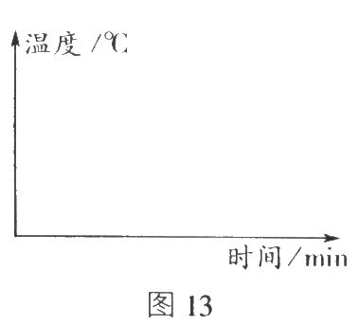
五、作图题(共7分)
1．(3分)海波的熔点为48℃，请在图13中作出海波的熔化图象(要求：坐标轴可以不取标度，画出正确形状即可，但请用适当的方法注明熔点)．
2．(4分)请在图14(甲)和图14(乙)巾作出折射光线．
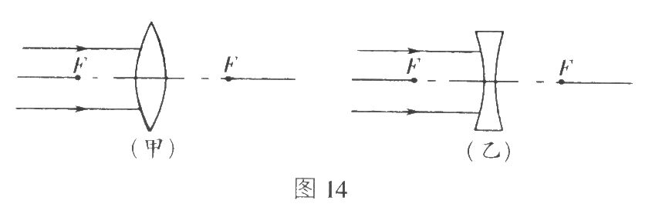
六、简答及计算题(共26分)
1．(6分)影响蒸发快慢的因素有哪些?请举例说明．
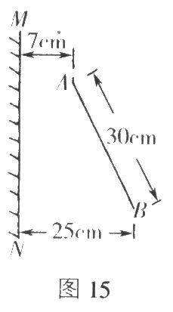
3．(7分)在图15中，MN是一平面镜，AB为细杆，求杆B端的像B’到杆A端的距离．

1999年全国初中物理知识竞赛试题
一、以下各题所列答案中只有一个是正确的。把正确答案前面的字母填在题后的括号内（共30分，每小题3分）。
1．图示为小刚所连的两盏白炽灯和两上插座的电路图，通电后发现不能正常工作。下面几个措施中可能引起危险的是： [ ]
A．拆掉灯丙，两条导线连在一起；
B．拆掉插座甲，两条导线连一起；
C．拆掉开关S3，两条导线连在一起；
D．拆掉开关S2，两条导线连在一起。

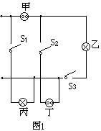

2．关于电冰箱，以下说法中正确的是： [ ]
A．电冰箱内温度比较低，这是液体蒸发吸热造成的；
B．电冰箱散热器摸起来烫手，这主要是电流的热效应造成的；
C．夏天，打开电冰箱门看到的“白烟”是冰箱内蔬菜、水果等蒸发产生的水蒸气；
D．家用电冰箱的耗电功率通常超过1000瓦。
3．两支内径不同、下面玻璃泡内水银量相等的合格的温度计，同时插入一杯热水中，过一会儿则会看到： [ ]
A．两支温度计水银柱上升的高度相同，示数相同；
B．内径细的温度计水银柱升得较高，示数较大；
C．内径粗的温度计水银柱升得较高，示数较大；
D．内径粗的温度计水银柱升得较低，两支温度计示数相同。
7．如图所示，水平桌面上斜放着一个平面镜，桌面上有一个小球向镜面滚去。要使平面镜中小球的像沿竖直方向下落，则镜面与桌面间的夹角α应为： [ ]
A．30°； B．45°；
C．60°； D．90°。

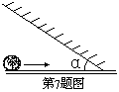

9．小明在光具座上做“研究凸透镜成像”的实验。当光屏、透镜及烛焰的相对位置如图所示时，恰能在光屏上得到一个清晰的像。由此判断，他所用凸透镜的焦距： [ ]
A．一定大于20厘米；
B．一定小于8厘米；
C．一定在10厘米到16厘米之间；
D．一定在8厘米到10厘米之间。

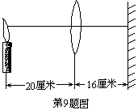

二、填空（共30分，每小题3分）
1．小明的爷爷和爸爸都是老花眼，爷爷的老花眼更重一些，小明的妈妈则是近视眼。他们的三付眼镜都放在报纸上，如图。现在爸爸要看书，让小明把眼镜递给他，小明应该拿图________中的那一付。

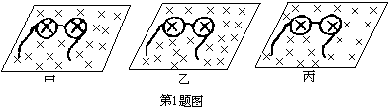

2．公路交通标志由基板和附着其上的反光膜组成，夜晚它可以反射汽车射来的灯光，使司机看清交通标志。以下反光膜结构的示意图中，正确的是图_______。

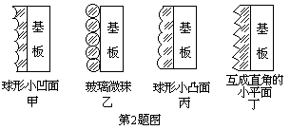

4．有一种能反映空气中水蒸气含量的装置叫做干湿泡湿度计。它是由两个相同的温度计并列制成的，其中一个温度计被湿布包起来了。两个温度计的读数不一样，湿泡温度计的读数较________，这是由于湿布中的水在__________时要吸热。在一定的温度下，两个温度计读数的差别越小，表示空气的湿度越__________。
8．如图所示，四个相同的玻璃瓶里装水，水面高度不同。用嘴贴着瓶口吹气，如果能分别吹出“dou（1）”“ruai（2）”“mi（3）”“fa（4）”四个音阶，则与这四个音阶相对应的瓶子的序号是__________、________、_________、________。

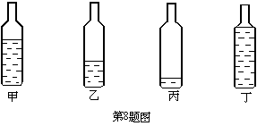

9．有一个写着F字样的胶片放在教学用投影仪上。此时屏幕上刚好形成一个清晰的像。请在屏幕上画出F的像。如果要得到更大的清晰的像，应使投影仪_________（填“远离”或“靠近”）屏幕，并把透镜向__________（填“上”或“下”）移动。

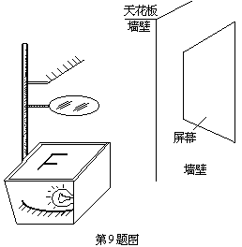
11．用飞机向云层喷洒于冰（固体的CO2）是一种人工降雨的方法。以下列出几个物态变化过程：a）干冰迅速吸热升华；b）干冰吸热熔解；c）云层中水蒸气遇冷液化成雨滴；d）云层中水蒸气遇冷凝华成小冰晶；e）水蒸气以干冰为核心凝结成雨滴；f）小冰晶下落遇暖气流熔解成雨滴。在这种人工降雨过程中，发生的物态变化过程为 [ ]
A．a、c。 B．a、d、f。
C．b、c。 D．e。
二、填空（共27分，每小题3分）
4．现有如下光学器件：a）平面镜；b）凸镜；c）凹镜；d）凸透镜；e）凹透镜。在下列光学仪器或用具中用到了哪种器件？请把相应的字母填入空格。自制潜望镜用______，太阳灶用______，老花镜用______，汽车观后镜用______，近视眼镜用______，耳科医生的额镜用______。
5．放映电影、幻灯的银幕常用粗糙的白布做成，其优点在于。一是利用______使剧场中各处的观众均能看到画面；二是白布能反射______颜色的光，使观众能看到色彩正常的画面。
8．雷电是云层与大地之间或云层与云层之间的放电现象，放电的两者所带的是______种电荷，云层所带电荷是因______而获得的。
9．常用体温计的刻度部分为三棱体，横截面如图，其正面呈圆孤形，这样就可看清体温计内极细的水银柱，以便于读数，这是因为圆孤形玻璃的作用相当于______，使我们能看到水银柱放大后的______像。

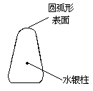
三、（4分）举出四个利用光的直线传播规律解决实际问题的例子（相似的用法只算一个）。

五、（15分）小刚利用一台测体重的台秤、一张纸、一盆水就粗略地测出了排球击在地面上时对地面作用力的大小。你能说出他是怎样做的吗？
六、（20）小明有一只温度计，虽然它的玻璃管的内径和刻度都是均匀的，标度却不准确。它在冰水混合物中的读数是－0.7℃，在沸水中的读数是102.3℃。
(l)当它指示的气温是－6℃时，实际的温度是多少？
(2)它在什么温度附近误差很小，可以当作刻度正确的温度计使用？
3、用高压锅煮粥，熄火后用冷水将锅冷却，拿去限压阀后打开锅盖，可以看到锅内的粥仍在沸腾，普通铝锅却看不到这样的现象。对此，下列说法中正确的是：
Ａ熄火后，锅内温度迅速降到１００℃以下，但由于打开锅盖后气压降低，所以重新沸腾；
Ｂ熄火时，锅内温度仍然高于１００℃，即使不冷却、不拿去限压阀，粥也在沸腾；
Ｃ熄火时，锅内温度仍然高于１００℃，冷却后锅内气压比原来降低，所以重新沸腾；
Ｄ粥的流动性差，不易降温。熄火后即使不浇冷水、不拿去限压阀，粥也要沸腾较长时间。
４、冬天，医生检查牙齿时，常把小镜子放在酒精灯上适当烤一烤，然后再伸进口腔内。这样做的主要目的是：［ ］
Ａ防止接触口腔时病人感到太凉；
Ｂ进行消毒；
Ｃ镜面不会产生水雾，可以看清牙齿；
Ｄ防止镜框受热膨胀，致使镜片脱落。
５、甲乙两人在照同一个镜子。甲在镜中看到了乙的眼睛。以下说法中正确的是：［ ］
Ａ乙也一定能看到甲的眼睛；
Ｂ乙只能看到甲的眼睛；
Ｃ乙不可能看到甲的眼睛；
Ｄ乙不可能看到甲的全身。
６、妈妈买碗时常把两只碗碰一碰，听听发出的声音。她判断碗的好坏时主要的根据是声音的：
Ａ音调； Ｂ响度； Ｃ音色； Ｄ音量

１１、老奶奶用放大镜看报时，为了看到更大的清晰的像 ，她常常这样做： ［ ］
Ａ报与放大镜不动，眼睛离报远一些；
Ｂ报与眼睛不动，放大镜离报远一些；
Ｃ报与放大镜不动，眼睛离报近一些；
Ｄ报与眼睛不动，放大镜离报近一些。
二 填空题（共２７分，每小题３分）
5、实验室用的普通温度计的横截面为（ ）形，而体温计的横截面却为（ ）形，体温计的横截面做成这样形状的目的是加强玻璃的（）作用。
6、凹透镜、凸透镜、凹面镜、凸面镜和平面镜，都是常用的光学器材。近视眼镜的镜片是（ ）镜，老花眼镜的镜片是（ ）镜，教学投影器的反射镜是（）镜。
7、下面和句话主要涉及的物理知识是什么？

（２）“捞不到的是水中月，摘不到的是镜中花”（ ）

5．我国北方冬天，河流会结上厚厚的一层冰，冰的温度有时低达－40℃，假如在－40℃的冰下有流动的河水，那么水与冰交界处的温度是： [ ]
A．4℃ B．0℃
C．－40℃ D．略高于－40℃
7．为了防盗，在门上装上一个“猫眼”，使屋内的人能看清屋外的人是一个正立缩小的像，屋外面的人却看不清屋内的人，则“猫眼”应该是： [ ]
A．凸镜 B．凹镜
C．凹透镜 D．凸透镜
8．冻豆腐里面有小孔的成因是： [ ]
A．豆腐自身冻缩而成
B．豆腐自身膨胀而成
C．外界的冰雪扎进豆腐里而成
D．豆腐里面的水受冻先结冰，再熔化成水后而成
11．在暗室的红灯下看一张白纸和白纸上的红字，得到的感觉是： [ ]
A．纸是白色的，字能看清楚
B．纸是白色的，字看不清楚
C．纸是红色的，字能看清楚
D．纸是红色的，字看不清楚
二、填空题（每小题3分，共12分）
2．一杯中装有冰水混合物，冰完全溶解后，杯中水面高度将______；
四、（6分）用两块平面镜做成如图所示的潜望镜，两平面镜中心的距离为L，现在用此潜望镜观察正前方一物体AB，那么人从潜望镜中看到AB的像距物体AB的水平距离是多少？（作图并说明）

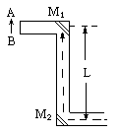
六、（7分）一个照明用的灯具如图所示，接上电源后按下开关K1、K2时两灯都发光；断开K1，两灯都不发光；接通K1，断开K2则L1发光，L2不发光，试根据这些现象画出灯具内的电路图。

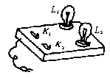
8．电视机的玻璃荧光屏表面经常有许多灰尘，这主要是因为 [ ]
A．灰尘的自然堆积。
B．玻璃有较强的吸附灰尘的能力。
C．电视机工作时，屏表面温度较高而吸附灰尘。
D．电视机工作时，屏表面有静电而吸咐灰尘。
9．这张试卷是白纸上印有黑字，每个人都看得特别清楚。我们之所以能看清楚这些字的主要原因是 [ ]
A．白纸和黑字分别发出了不同颜色的光进入眼睛。
B．白光照到试卷上，白纸和黑字分别反射出白光和黑光进入眼睛。
C．白光照到试卷上，白纸仅射出白光进入眼睛，而黑字不反光。
D．黑字比白纸反射光的本领强。
10．一种手电筒上所有的聚光小电珠如图2所示，其前端相当于一个玻璃制成的凸透镜，灯丝（可看作一个点光源）发出的光通过它出射时，出射光束（图中实线所示）比无此透镜时的光束（图中虚线所示）要窄，即它可减小光束的发散，有聚光功能。在这种小电珠中，灯丝应位于 [ ]

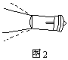
A．凸透镜的焦点以内。
B．凸透镜的一倍焦距和两倍焦距之间。
C．凸透镜的焦点处。
D．凸透镜的两倍焦距处。

二、填空题（共24分，每小题3分）
1．帽子的功能很多，仅从热学角度看，夏天戴草帽主要是为了防止______；冬天戴棉帽主要是为了防止______。
2．制造金属工具时，为增加工件的硬度，将烧红的工件放入冷水中进行淬火，此时会发出“吱吱”的声音，并在水面上冒出“白烟”，这个物态变化是______过程。
4．干湿泡湿度计是用两个相同的温度计并列制成的，在使用时，其中一个温度计下端的玻璃泡包着湿布，因为水在蒸发时要______所以这个温度计的读数要比另一个的读数______。在相同室温下，两个读数的差值大，就表明空气的水蒸气含量______。

6．如图5所示为潜望镜工作原理图。若现有一军舰位于S点处，则潜水艇中的人通过潜望镜看到军舰的像在图中的______点处。
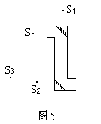

三、问答题（5分）某医院要安装一种呼唤电铃，使各病床的病人均可单独呼叫，只要一按床头的开关，值班室的电铃就响，且与该病床相对应的指示灯亮，请在图7中画出正确的连接方法。

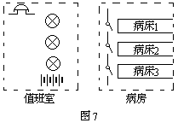

2．夏天，打开冰箱门，常可看到白雾。这是 [ ]
A．冰箱内原有的水蒸气。
B．冰箱内食物中的水分遇到高温空气后，蒸发形成的水蒸气。
C．空气中的水蒸气降温形成的小冰晶。
D．空气中的水蒸气降温形成的小水滴。
5．白炽灯泡的灯丝常制成螺旋状，这样做的目的是 [ ]
A．便于灯丝散热，防止灯丝熔断。
B．尽量减少灯丝的电阻。
C．减少灯丝散热，提高灯丝的温度。
D．减少灯丝在高温时的升华。
7．冬天，把自来水笔从室外带到室内，有时会有墨水流出。这主要是因为 [ ]
A．墨水受热膨胀，流出来了。
B．笔囊受热膨胀，把墨水挤出来了。
C．笔囊中的空气受热膨胀，把墨水挤出来了。
D．笔尖处的缝隙受热膨胀，使墨水漏出来了。
9．小明两次煮鸡蛋。第一次在水开后继续用急火煮，直到煮熟；第二次在水开后将火焰调小，但仍保持锅中的水沸腾，直到煮熟。两次比较发现 [ ]
A．第一种方法比第二种方法省燃料又省时间。
B．第一种方法费燃料但省时间。
C．第二种方法比第一种方法省燃料但费时间。
D．第二种方法比第一种方法省燃料，两种方法所用时间相近。
11．化纤衣服很容易沾上灰尘，这是因为它 [ ]
A．容易积累静电荷。 B．具有一定的粘性。
C．具有大量微孔。 D．质地柔软。
二、填空题（共18分，每小题3分）
1．用放大镜观看彩色电视机荧光屏上的白色区域，会发现它是由_______种颜色的亮点或亮条组成的。
4．检查视力时人与视力表间的距离应为5米。现在由于屋子太小而使用一个平面镜，视力表到镜子的距离为3米（如图），那么人到镜子的距离应为 米。

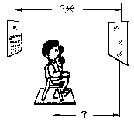
三、（4分）下图为一种手电筒的结构图。它有两种接通方式。短时间使用时按下按钮。长时间使用时向前推动滑键。
请对照实物剖面图画出这种手电筒的电路图。

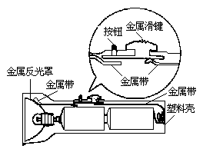

2．人们常说井水冬暖夏凉，这是因为 [ ]
A．井内冬夏温度变化小，地面冬夏温度变化大，所谓“冬暖夏凉”是井水温度与地面温度比较而言的。
B．井水受地热的作用而有较多的热能。
C．井水远离地面，不受空气流动的影响，因而具有较多的热能。
D．井水暴露在空气中，夏天气温高，蒸发得快，吸收了较多的热量，因而温度较低。
3．多油的菜汤不易冷却，这主要是因为 [ ]
A．油层阻碍了汤的热辐射。
B．油层和汤中的水不易发生热交换。
C．油的导热能力比水差。
D．油层覆盖在汤面，阻碍了水的蒸发。
4．夏天，自来水管上常有水珠，这是因为 [ ]
A．夏天自来水的温度较高，蒸发较快，从而在管壁形成水珠。
B．夏天空气中水蒸气较多，遇到较冷的自来水管就在管壁上凝结成水珠。
C．夏天气压较低，管内外压强差较大，少量水分透过管壁微孔渗出。
D．夏天用水量大，水厂需给自来水加压，管内外的压强差增大，因此有少量水分透过管壁微孔渗出。
5．许多电冰箱的后背涂成黑色，原因是 [ ]
A．黑色物体的热辐射能力较强。
B．黑漆的强度较高。
C．黑色物体吸热能力较强，有利于冰箱内物体的降温。
D．黑色物体不易吸附灰尘。
6．家用电熨斗为适应不同衣料的熨烫，设计了调整温度的多挡开关。使用时转动旋钮即可使熨斗加热到所需的温度。图1是电熨斗的电路图。旋转多挡开关可以改变1、2、3、4之间的连接情况。现将开关置于温度最高挡，这时，1、2、3、4之间的连接是图2中的哪一幅？ [ ]

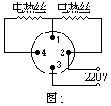

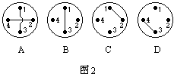
8．图4中画的是王小刚同学的眼镜，从眼镜判断，他的眼睛 [ ]

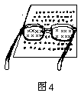
A．是远视眼。
B．是近视眼。
C．视力正常，眼镜是太阳镜。
D．一只眼视力基本正常，另一只是近视眼。
11．黑白照片进行暗室加工时，所用温度计的液注是蓝色的，而不是红色的，以下说法中不正确的是 [ ]
A．暗室安全灯是红灯，因而一切物体看来都是红的。温度计的红色液柱在这种环境中不易看清。
B．温度计的蓝色液柱在红光照射下是黑的。
C．蓝色液柱在红光下看得更清楚。
D．红色液柱在红灯照射下反射白光。
2．火车在进入隧道前必须呜笛。若火车速度为80千米／时，声音在空气中的速度是340米／秒，司机在鸣笛后2秒时听到自隧道口处的山崖反射的回声，则鸣笛时火车到隧道口的距离是_______米。
3．有一支用毕没有甩过的体温计，读数停留在38.2℃，被误用来测量病人的体温。病人实际体温是37.8℃，体温计读数是______℃；如果病人实际体温是38.5℃，体温计读数是______℃。
5．老师利用投影仪把课前写好的透明胶片投射到屏幕上，得到了清晰的像（图9）。当他再把两块条形磁铁放在投影仪上，在磁铁上面铺好玻璃板，用铁粉演示磁感线的分布时、屏幕上磁感线的像却不清晰，这时应该向______移动投影仪的镜头。

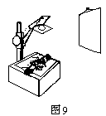
三、问答题（5分）
1．给你一个透镜，怎样用最简单易行的方法判断它是不是凸透镜？
2．说出两种最简便的估测凸透镜焦距的方法。

四、（5分）电视台把无线电信号传送到高空中的通信卫星上，卫星再把信号传到地面上的其他地区，这样就实现了卫星电视传播。在调试过程中，电视台本身也需要接收卫星传回的信号，并和演播室用电缆传来的信号进行比较。这时发现，卫星传来的画面上，人物动作的变化总比电缆传来的画面上相应的变化发生得晚一些。
1．解释产生这种时间延迟的原因。
2．已知通信卫星的高度大约是36000千米，无线电信号传播的速度与光速相同，估算画面延迟的时间。

